JUICIO ELECTORAL

Expediente: TECDMX-JEL-226/2025
Parte Actora: Efrén Rivera Peñaloza
Autoridad Responsable: Órgano Dictaminador de la Alcaldía Iztacalco
Magistrada Ponente: Laura Patricia Jiménez Castillo
Secretario: Alfredo Ramírez Parra

Ciudad de México, a 24 de julio de 2025.

Se confirma la re-dictaminación de inviabilidad emitida por el Órgano Dictaminador de la Alcaldía de Iztacalco, respecto al proyecto denominado “Sol para todos: agua caliente sostenible”, para el ejercicio del presupuesto participativo 2025, conforme a lo siguiente.

I. A N T E C E D E N T E S
- 1. Convocatoria. El 15 de enero de 2025, el Instituto Electoral de la Ciudad de México aprobó la Convocatoria dirigida a la ciudadanía, personas originarias, habitantes y vecinas de la Ciudad de México, integrantes de las Comisiones de Participación Comunitarias (COPACO), así como a las Organizaciones Ciudadanas y de la Sociedad Civil a participar en la Consulta del Presupuesto Participativo 2025.
- 2. Modificación de los plazos. El 14 de febrero los plazos de la base novena de la Convocatoria fueron modificados, para quedar de la siguiente manera:
Nombre del Proyecto | Votación obtenida
Instalación de los 16 Órganos Dictaminadores de las Alcaldías. | 18 al 20 de marzo
Notificación de las Alcaldías al Instituto Electoral de los nombres y cargos de los integrantes de los ODA para su difusión | A más tardar el  24 de marzo
Remisión del calendario de sesiones de dictaminación de los ODA a las Direcciones Distritales Cabecera de Demarcación para su difusión | 24 al 26 de marzo
Publicación del calendario de sesiones de dictaminación de los ODA. | A partir del  24 de marzo
Dictaminación de los proyectos | 24 de marzo al 18 de junio

- 3. Registro del proyecto. En su oportunidad, la parte actora realizó el registro de su proyecto denominado “Sol para todos: agua caliente sostenible”, para ser ejecutado en la Unidad Territorial Juventino Rosas I, en la Alcaldía Iztacalco.
- 4. Dictaminación. El 14 de mayo, el Órgano Dictaminador emitió el dictamen del Proyecto propuesto por la parte actora, mismo que determinó inviable, al considerar que no contaba con viabilidad jurídica ni respecto al impacto de beneficio comunitario y público.
- 5. Aclaración. A decir de la parte actora, el 25 de junio presentó escrito de aclaración ante el Órgano Dictaminador, respecto a la dictaminación en sentido negativo de su Proyecto.
- 6. Re-dictaminación. El 30 de junio, el Órgano Dictaminador, en atención al escrito de aclaración, emitió la re-dictaminación del Proyecto propuesto por la parte actora, mismo que, de nueva cuenta, determinó inviable, al determinar que no contaba con viabilidad jurídica ni impacto de beneficio comunitario y público, además de no contar con viabilidad técnica.
- 7. Demanda. El 7 de julio, la parte actora presentó, ante la autoridad responsable, demanda de juicio electoral para controvertir la dictaminación de inviabilidad del Proyecto.
- 8. Integración, turno y solicitud de trámite. El 8 de julio, el Magistrado Presidente ordenó integrar el expediente TECDMX-JEL-226/2025 y lo turnó a la Ponencia de la Magistrada Laura Patricia Jiménez Castillo para su sustanciación.
- 9. Radicación. El 9 de mayo, la Magistrada Instructora radicó el expediente en su Ponencia para su sustanciación.
- 10. Recepción de trámite. El 15 y 16 de julio, el Órgano Dictaminador remitió a este Tribunal el informe circunstanciado y demás constancias relativas al trámite correspondiente.
- 11. Admisión y cierre de instrucción. En su momento, se admitió la demanda y se decretó el cierre de instrucción, por lo que se procedió a la elaboración de la sentencia conforme a las siguientes:

II. C O N S I D E R A C I O N E S

PRIMERA. Competencia
- Este Tribunal Electoral es competente para conocer y resolver el presente Juicio Electoral, ya que la controversia está relacionada con el desarrollo de un instrumento de democracia participativa, en el cual se impugna el re-dictamen en sentido negativo del Proyecto propuesto por la parte actora.
SEGUNDA. Procedencia
- El medio de impugnación cumple los requisitos de procedibilidad, como se explica a continuación:
- 1. Forma. La demanda i) se presentó por escrito; ii) consta el nombre de la parte actora y el domicilio para oír y recibir notificaciones; iii) se identifica el acto reclamado; iv) los hechos en que basa su impugnación, los agravios que le generan perjuicio y los preceptos legales presuntamente violentados; y, además, v) se advierte la firma autógrafa del promovente.
- 2. Oportunidad. El juicio se promovió oportunamente, ya que el acto controvertido se publicó el 3 de julio, por lo que, si la demanda se presentó el 7 siguiente, resulta evidente que está dentro del plazo de 4 días previsto en la Ley Procesal.
- 3. Legitimación e interés jurídico. El juicio es promovido por parte legítima, y cuenta con interés jurídico ya que la actora se ostentó como la persona promovente del Proyecto, lo cual no fue controvertido por el Órgano Dictaminador.
- 4. Definitividad. No se advierte que exista un medio de impugnación que previamente deba agotarse para controvertir la dictaminación emitida por los órganos dictaminadores en el proceso de consulta sobre el presupuesto participativo, de ahí que se tenga por satisfecho este requisito.
- 5. Reparabilidad. Se cumple porque el acto controvertido es susceptible de ser modificado, revocado o anulado a través del fallo que emita este Tribunal Electoral.
TERCERA. Estudio de fondo
1. Actos controvertidos
- La parte actora controvierte la re-dictaminación en sentido negativo de su Proyecto de presupuesto participativo, la cual fue emitida por el Órgano Dictaminador el 30 de junio.
- En tal determinación, la autoridad responsable manifestó que el Proyecto no era viable en los aspectos técnico, jurídico y de impacto de beneficio comunitario y público, como se detallará más adelante.
2. Planteamiento de la actora y agravios
- La actora pretende que este órgano jurisdiccional revoque la dictaminación impugnada a efecto de que se emita una nueva en la que se determine la viabilidad del Proyecto para ser ejecutado en la Unidad Territorial con el presupuesto participativo 2025.
- Para ello, expone los agravios siguientes:
-Indebida fundamentación y motivación
      - El re-dictamen carece de una debida fundamentación y motivación, ya que el Órgano Dictaminador omitió realizar un análisis puntual de los argumentos hechos valer en el escrito de aclaración, limitándose a repetir las consideraciones realizadas en su dictamen.
      - En el re-dictamen se declaró la inviabilidad técnica cuando en el dictamen dicho rubro lo había calificado como viable, lo que resulta ilegal, además de que no expresó una evaluación técnica debidamente fundada y motivada.
      - Respecto a la factibilidad y viabilidad jurídica el Órgano Dictaminador señaló que la NOM-027-ENER/SCFI-2018 y la NADF-008-AMBT-2017, establecen requisitos técnicos y ambientales para la instalación y uso de calentadores solares, lo cual puede influir en la viabilidad de proyectos participativos al establecer estándares de rendimiento, seguridad y aprovechamiento de la energía solar, sin embargo, la Ley de Participación no excluye proyectos de naturaleza técnica especializada, además de que la norma en comento no prohíbe la instalación de calentadores solares.
      - Respecto al impacto de beneficio comunitario y público el Órgano Dictaminador señaló que el Proyecto carece de un beneficio comunitario, ya que su beneficio, en su caso, es individual, lo que se encuentra indebidamente fundado y motivado, al no establecer las consideraciones que llevaron a tomar tal decisión.
3. Problemática por resolver y metodología de análisis
- Determinar si la re-dictaminación impugnada está debidamente fundada y motivada. Lo que traería como consecuencia confirmarla, o en caso contrario, lo procedente sería revocarla y ordenar la realización de una nueva.
- Para el estudio del presente asunto, se expondrá, primeramente, el marco normativo aplicable al presente asunto y, finalmente, se analizará en el caso concreto si el planteamiento de la parte actora es suficiente para alcanzar su pretensión.
4. Decisión
- Los agravios formulados por la parte actora resultan infundados por lo que resulta procedente confirmar la re-dictaminación de inviabilidad impugnada.

5. Justificación
a) Marco normativo
- Naturaleza del presupuesto participativo
- El presupuesto participativo es el instrumento mediante el cual la ciudadanía ejerce el derecho a decidir sobre la aplicación de recursos económicos que otorga el Gobierno de la Ciudad.
- Lo anterior, a efecto de que sus habitantes optimicen su entorno, proponiendo obras y servicios, equipamiento y la infraestructura urbana y, en general, cualquier mejora para sus unidades territoriales.
- Por otro lado, la Ley de Participación prevé que el presupuesto participativo deberá estar orientado, esencialmente, al fortalecimiento del desarrollo comunitario, la convivencia y la acción comunitaria, que contribuya a la reconstrucción del tejido social y la solidaridad entre las personas vecinas y habitantes.
- Asimismo, establece que se destinará al mejoramiento de espacios públicos, a la infraestructura urbana, obras, servicios, así como actividades recreativas, deportivas y culturales.
- Como se observa, el presupuesto participativo es un mecanismo de participación ciudadana que permite a las personas habitantes de cada unidad territorial decidir sobre el ejercicio de una parte del presupuesto.
- Esto a través de propuestas que realice la ciudadanía para obras, servicios, equipamiento e infraestructura urbana, espacios públicos, actividades recreativas, deportivas y culturales, reparaciones de áreas y bienes de uso común o cualquier mejora a las unidades donde habitan.
- Lo anterior, siempre que los proyectos tengan como destino el desarrollo comunitario, la reconstrucción del tejido social, la solidaridad de las personas y, en general, mejoras a la comunidad.
- Determinación del Órgano Dictaminador
- El Órgano Dictaminador tiene la obligación de evaluar el cumplimiento de los requisitos de los Proyectos propuestos, para lo cual debe contemplar la viabilidad técnica, jurídica, ambiental y financiera, así como el impacto social y beneficio comunitario y público.
- Lo anterior, conforme al calendario que establezca cada Órgano Dictaminador; y, una vez dictaminados, deberán ser remitidos al Instituto Electoral.
- Dichas determinaciones, si se emitieran en sentido negativo, podrían ser controvertidas mediante presentación de escrito de aclaración y, posteriormente, las re-dictaminaciones en atención a tales escritos, mediante medio de impugnación interpuesto ante este órgano jurisdiccional.
- Obligación de fundamentar y motivar sus determinaciones
- Los Órganos Dictaminadores tienen la obligación de realizar un estudio de viabilidad y factibilidad del proyecto o proyectos de acuerdo con las necesidades o problemas a resolver; su costo, tiempo de ejecución y la posible afectación temporal que de él se desprenda.
- Derivado de lo anterior, deben emitir un dictamen debidamente fundado y motivado en el que se expresen clara y puntualmente la factibilidad y viabilidad técnica, jurídica, ambiental y financiera, así como el impacto de beneficio comunitario y público.
- Es importante tener en consideración que tal dictamen debe contener diversos elementos, entre ellos, las razones por las cuales se dictaminó negativa o positivamente el proyecto.
b) Caso concreto
- Previo al análisis del caso concreto, es importante destacar que obran en el expediente las siguientes pruebas:
- i. Documentales públicas:
- Copia del Dictamen del Proyecto.
- Copia certificada del re-dictamen del Proyecto.
- Copia del escrito de aclaración de 25 de junio en la que se hizo constar que el promovente del Proyecto manifestó su inconformidad por la inviabilidad determinada, únicamente en cuanto a su factibilidad y viabilidad jurídica e impacto de beneficio comunitario y público.
- Copia certificada de la Convocatoria.
- Copia certificada de los CRITERIOS PARA EL FUNCIONAMIENTO DEL ÓRGANO DICTAMINADOR ENCARGADO DE ESTUDIAR Y DETERMINAR LA VIABILIDAD Y FACTIBILIDAD DE LOS PROYECTOS PARA LA CONSULTA DE PRESUPUESTO PARTICIPATIVO.
- Copia certificada de la MINUTA OCTAVA SESIÓN ORDINARIA DEL ÓRGANO DICTAMINADOR DE LA ALCALDÍA IZTACALCO.
- Copia certificada del listado de los Proyectos re-dictaminados.
- Precisado lo anterior, la parte actora impugna el re-dictamen inviable de su Proyecto, por su indebida fundamentación y motivación, ya que el Órgano Dictaminador declaró la inviabilidad técnica cuando en el dictamen dicho rubro lo había calificado como viable.
- Además, omitió señalar las razones, motivos y elementos que justifiquen por qué se determinó su inviabilidad jurídica, así como el por qué no tiene un impacto en el beneficio comunitario y público.
- Aunado a que indebidamente el Órgano Dictaminador fue omiso en llevar a cabo un análisis de los argumentos que vertió en su escrito de aclaración.
- Respecto a la factibilidad y viabilidad jurídica el Órgano Dictaminador señaló que la NOM-027-ENER/SCFI-2018 y la NADF-008-AMBT-2017, establecen requisitos técnicos y ambientales para la instalación y uso de calentadores solares, lo cual puede influir en la viabilidad de proyectos participativos al establecer estándares de rendimiento, seguridad y aprovechamiento de la energía solar, sin embargo, la Ley de Participación no excluye proyectos de naturaleza técnica especializada, además de que la NOM no prohíbe la instalación de calentadores solares.
- Finalmente, respecto al impacto de beneficio comunitario y público el Órgano Dictaminador señaló que el Proyecto carece de un beneficio comunitario, ya que su beneficio, en su caso, es individual, lo que se encuentra indebidamente fundado y motivado, al no establecer las consideraciones que llevaron a tomar tal decisión.
- Al respecto, resultan infundados los agravios planteados por la parte actora respecto a una indebida fundamentación y motivación del acto impugnado.
- Ello, porque el Órgano Dictaminador cumplió con su obligación de sustentar debidamente la inviabilidad del Proyecto propuesto por la parte actora.
- En ese sentido, como se especificó en el apartado de marco normativo, los Órganos Dictaminadores tienen la obligación de emitir un dictamen debidamente fundado y motivado, en el que se exprese clara y puntualmente la factibilidad y viabilidad técnica, jurídica, ambiental y financiera, así como el impacto de beneficio comunitario y público.
- Si bien es cierto que la ley citada no define en qué consisten los aspectos técnico, jurídico, ambiental y financiero, el artículo 126, párrafos tercero y cuarto, de la misma ley prevé las cuestiones que los Órganos Dictaminadores deben verificar para determinar la viabilidad y factibilidad de los proyectos, como:
- Realizar un estudio de viabilidad y factibilidad de los proyectos de acuerdo con las necesidades y problemas a resolver.
- Establecer el costo, tiempo de ejecución y la posible afectación temporal que del proyecto se desprenda.
- Verificar que los proyectos no afecten suelos de conservación ecológica, áreas naturales protegidas, áreas de valor natural y ambiental.
- Así, debido a que tales cuestiones deben ser estudiadas y analizadas por el Órgano Dictaminador para emitir el dictamen o, en su caso, re-dictamen correspondiente, deben verse reflejadas en éste, con el fin de cumplir con la obligación de fundamentación y motivación.
- En conclusión, la debida fundamentación y motivación de la validación de un proyecto —ya sea para dictaminarlo de manera favorable o desfavorable— debe incluir:
- De manera general, la expresión clara y puntual de la viabilidad: técnica, jurídica, ambiental, financiera, así como el beneficio comunitario y público que implicará el proyecto.
- Las necesidades y problemas por resolver.
- Establecer el costo (que deberá incluir los indirectos).
- La no afectación de suelos de conservación ecológica, áreas naturales protegidas, áreas de valor natural y ambiental.
- En este contexto, de las constancias que obran en el expediente se advierte que el Órgano Dictaminador cumplió con la debida fundamentación y motivación, ya que elaboró el re-dictamen del Proyecto conforme a los parámetros previstos en el artículo 126 de la Ley de Participación.
- Se afirma lo anterior, porque la parte actora señala que el Órgano Dictaminador no fundó ni motivo su re-dictamen ya que únicamente se limitó a repetir las consideraciones establecidas en el dictamen respecto a los aspectos jurídico y de impacto de beneficio comunitario y público.
- Para evidenciar lo anterior se inserta, de la parte que interesa, una imagen del dictamen en comento:
- Dictamen (14 de mayo):
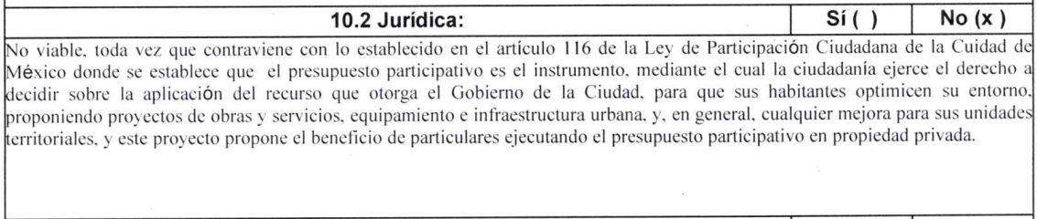
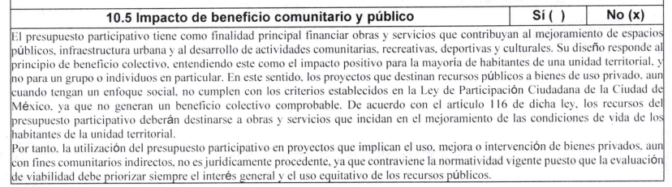
- Como se observa, en el dictamen, la autoridad responsable respecto a la factibilidad y viabilidad jurídica señaló que el Proyecto propuesto por la parte actora era no viable ya que contravenía lo establecido en el artículo 116 de la Ley de Participación porque proponía el beneficio de particulares ejecutando el presupuesto participativo en propiedad privada.
- Por lo que respecta al apartado del impacto de beneficio comunitario y público, el Órgano Dictaminador precisó que el Proyecto no era viable porque el impacto comunitario sería negativo, al estar utilizando el presupuesto participativo para la adquisición de bienes para uso privado.
- Además, de que aparte de la compra e instalación de paneles solares, en el Proyecto se solicita acondicionar los techos para soportar el peso de dichos paneles y establecer un programa de revisión periódica para limpiarlos, revisar tuberías y asegurar el buen funcionamiento del sistema, acciones que no pueden implementarse con el presupuesto participativo ya que contraviene la Ley de Participación y porque dicho presupuesto debe ser devengado el mismo año que es autorizado.
- Re-dictamen (30 de junio):
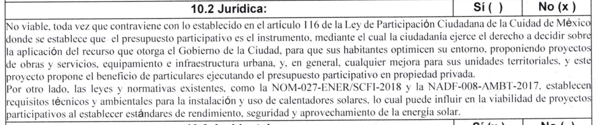
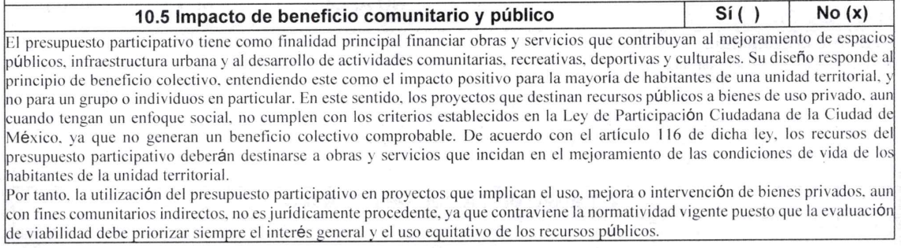
- Como se observa, en el re-dictamen, la autoridad responsable respecto a la factibilidad y viabilidad jurídica, señaló las mismas precisiones que realizó en el dictamen.
- Agregando que la NOM-027-ENER/SCFI-2018 y la NADF-008-AMBT-2017, establecen requisitos técnicos y ambientales para la instalación y uso de calentadores solares, lo cual puede influir en la viabilidad de proyectos participativos al establecer estándares de rendimiento, seguridad y aprovechamiento de la energía solar, sin embargo, la Ley de Participación no excluye proyectos de naturaleza técnica especializada, además de que la NOM no prohíbe la instalación de calentadores solares.
- Respecto al apartado del impacto de beneficio comunitario y público, el Órgano Dictaminador señaló que el presupuesto participativo tiene como finalidad generar un impacto para la mayoría de las personas habitantes de una Unidad Territorial y no para un grupo o individuos en particular, y que el Proyecto propuesto por la parte actora no genera un beneficio colectivo comprobable.
- Que la utilización del presupuesto participativo en proyectos que implican el uso, mejora o intervención de bienes privados aún con fines comunitarios indirectos, no es jurídicamente procedente ya que contraviene la normativa, puesto que debe priorizarse el interés general y el uso equitativo de los recursos públicos.
- Como se observa, en ambos rubros —jurídico y de beneficio comunitario y público— una vez más el Órgano Dictaminador sostuvo la inviabilidad de lo Proyecto porque, dadas las propias características que fueron propuestas por la actora al momento de registrarlo, en particular: “HASTA DONDE ALCANCE EL PRESUPUESTO”, no se cumple con la finalidad del presupuesto participativo, pues no habría un beneficio comunitario real, sino que se beneficiaría exclusivamente a las personas que cumplan con las características técnicas necesarias para la instalación de los calentadores solares.
- Precisado lo anterior, este Tribunal Electoral considera que estas determinaciones son válidas y suficientes para determinar la inviabilidad del Proyecto, con independencia de las demás razones expuestas por el Órgano Dictaminador en la re-dictaminación impugnada, en particular respecto a lo relacionado con el cambio de sentido de la factibilidad y viabilidad técnica.
- Aunado a que, como se evidenció, la actora no aportó elementos para desvirtuar la conclusión del Órgano Dictaminador sobre la inviabilidad jurídica y la del beneficio comunitario y público de su Proyecto, lo que provoca que el resto de los argumentos hechos valer en su demanda, suponiendo sin conceder que fuesen fundados, serían insuficientes para desvirtuar lo determinado por la autoridad responsable sobre dichos requisitos.
- En ese tenor, a fin de determinar la procedencia de un proyecto se deben superar todos los rubros de viabilidad jurídica, así como el de análisis de impacto o beneficio comunitario y público, exigencia que resulta razonable, ya que la selección de los proyectos que habrán de ser propuestos a la consideración de la ciudadanía de las diversas unidades territoriales para su selección en la respectiva jornada consultiva, deberán ser aquellos que propongan un mejor y mayor beneficio a la comunidad, por ser uno de los objetivos principales de la consulta sobre el presupuesto participativo, como mecanismo de participación ciudadana.
- En ese sentido, al resultar infundados los motivos de disenso, respecto al aspecto jurídico y de beneficio comunitario y público, lo procedente es confirmar la re-dictaminación del Proyecto.
- Criterio similar fue sostenido por la Sala Regional de la Ciudad de México del Tribunal Electoral del Poder Judicial de la Federación al resolver el juicio SCM-JDC-198/2022, así como por este órgano jurisdiccional en el expediente TECDMX-JEL-117/2023.
Por lo expuesto y fundado, se
R E S U E L V E:
ÚNICO. Se confirma la re-dictaminación y, como consecuencia, el dictamen correspondiente al Proyecto “Sol para todos: agua caliente sostenible”, correspondiente a la Unidad Territorial Juventino Rosas I, en la Alcaldía Iztacalco, en términos de lo razonado en la consideración TERCERA de la presente sentencia.

NOTIFÍQUESE conforme a derecho corresponda.

PUBLÍQUESE en su sitio de Internet (www.tecdmx.org.mx), una vez que esta determinación haya causado estado.

Hecho lo anterior, en su caso, devuélvanse los documentos atinentes y, en su oportunidad, archívese el expediente como asunto total y definitivamente concluido.

Así lo resolvieron, por unanimidad de votos, las Magistraturas integrantes del Pleno del Tribunal Electoral de la Ciudad de México, ante la Secretaria General, quien autoriza y da fe.

ARMANDO AMBRIZ HERNÁNDEZ
MAGISTRADO PRESIDENTE

JOSÉ JESÚS HERNÁNDEZ RODRÍGUEZ  MAGISTRADO | LAURA PATRICIA JIMÉNEZ CASTILLO  MAGISTRADA
KARINA SALGADO LUNAR  MAGISTRADA | OSIRIS VÁZQUEZ RANGEL  MAGISTRADO
LUCÍA HERNÁNDEZ CHAMORRO
SECRETARIA GENERAL

En adelante Órgano Dictaminador.
Con número de folio IECM-DD15-000733/25.
En adelante todas las fechas corresponden a 2025, salvo precisión en contrario.
En adelante: Instituto Electoral.
Mediante el acuerdo IECM/ACU-CG-006/2025.
Aprobado mediante Acuerdo CPCyC/012/2025.
En adelante ODA.
En adelante Proyecto.
En adelante Unidad Territorial.
Bajo el argumento de que “…el proyecto propone el beneficio de particulares ejecutando el presupuesto participativo en propiedad privada.”
Al considerar que “…el impacto comunitario sería negativo, al estar utilizando el presupuesto participativo para la adquisición de bienes para uso privado.”.
El 3 de julio se publicaron las re-dictaminaciones derivadas de los escritos de aclaración presentados por las personas interesadas, en términos de lo previsto en la Base NOVENA, punto 8, de la Convocatoria modificada.
Con fundamento en los artículos 17, 116, párrafo segundo, fracción IV, incisos b), c), numeral 5° y l), 122, apartado A, bases VII y IX de la Constitución Política de los Estados Unidos Mexicanos (Constitución Federal); 26, apartado B, 38 y 46, apartado A, inciso g) de la Constitución Política de la Ciudad de México (Constitución Local); 30, 165, párrafos primero y segundo, fracción V, 171, 178 y 179, fracciones II, III, y VII del Código de Instituciones y Procedimientos Electorales de la Ciudad de México (Código Electoral); 3, 7, fracción II, apartados II y VI, 14, fracción V, 15, 17 y 26 de la Ley de Participación Ciudadana de la Ciudad de México (Ley de Participación); y 31, 37, fracción I, 102, 103, fracciones I y VI de la Ley Procesal Electoral de la Ciudad de México (Ley Procesal).
Previstos en el artículo 47 de la Ley Procesal.
En el Sistema para la Publicación de proyectos y sentido de dictamen de presupuesto participativo 2025, de conformidad con la base NOVENA, punto 8 de la Convocatoria.
De conformidad con el artículo 42 de la Ley Procesal.
De conformidad con lo previsto por los artículos 46 fracción IV y 103 fracción III, de la Ley Procesal.
Lo cual se hace valer como hecho notorio, de conformidad con el escrito de aclaración y la credencial de elector de dicho ciudadano que obra en el expediente.
Jurisprudencia 4/2000 de rubro: “AGRAVIOS, SU EXAMEN EN CONJUNTO O SEPARADO, NO CAUSA LESIÓN”.
De conformidad con el artículo 116 de la Ley de Participación.
Artículo 117 de la Ley de Participación.
De conformidad con el artículo 120, inciso d) de la Ley de Participación.
El Órgano Dictaminador, mediante sesión de instalación, celebrada el 10 de marzo, estableció que sus sesiones ordinarias serían los días miércoles a las 4:00 pm y las sesiones extraordinarias se llevarían a cabo cuando fuera necesario, a partir de su instalación, ver el link https://www.youtube.com/watch?v=HwAlOnP59Xs
De conformidad con la base NOVENA, punto 7, incisos a) y b) de la convocatoria.
En concordancia con el artículo 126 de la Ley de Participación.
De conformidad con el artículo 127 de la Ley de Participación.
Con valor probatorio pleno, de conformidad con los artículos 55 y 61 de la Ley Procesal, al ser expedidas por personas funcionarias electorales, dentro del ámbito de su competencia y no estar controvertidas.

